تجزیه و تحلیل مسائل پایداری ولتاژ با وجود نفوذ تولید پراکنده در شبکههای توزیع
این مقاله تجزیه و تحلیل کلی از چگونگی تاثیر نفوذ تولید پراکنده در سمت ثانویه ولتاژپایین شبکههای توزیع بر پایداری ولتاژ را بررسی میکند. این مهم است که نقطه فروپاشی ولتاژ به دقت تحت نقاط بهره برداری مختلف برای جلوگیری از تنزیل خدمات مورد مطالعه قرار گرفته باشد. اجزای سیستم به صورت حرفهای در ATP / EMTP مدل شده است.DGها در یک مد احتمالاتی برای محاسبه عدم قطعیت در تخصیص آینده اختصاص داده شدهاند. تعداد زیادی از آزمایشها در دو شرایط بار پیک و کم باری انجام داده شده و نتایج واقعی ارائه شده است. نتایج نشان میدهد که پایداری ولتاژ ارتباط بهتری با نفوذ DG دارد، اما نوع القای بزرگ DG ممکن است حاشیه پایداری ولتاژ را کمتر کند.
کلید واژه - تولید پراکنده برق، سیستمهای قدرت، پایداری سیستم قدرت، توان راکتیو، شبکههای هوشمند.
Iمقدمه
تولید پراکنده (DG) به یک منبع به طور فزاینده مهم در شبکه برق مدرن تبدیل شده است. هر چند هزینه نصب و راه اندازی بالا است، ولی با ارائه برق به مشتریان بومی بوسیله DG به جای استفاده از یک ژنراتور دور از مصرف کننده ، این امر به سود مشتریان تمام می شود. بنابراین، DG میتواند به کاهش تقاضا در زمان پیک کمک کنند به طوری که تراکم قدرت ممکن است جلوگیری از تخریب خدمات را به حداقل برساند. با این حال، تلاشهای تحقیقاتی نشان میدهد که چالشهایی وجود دارد که DG ها فقط درظاهر امر منجر به بهرهبرداری ایمن و قابل اعتماد از سیستم های توزیع می گردند [1] - [16].
به منظور ارائه قابلیت اطمینان مطلوب به مشتریان، در مورد احتمالات متعدد، ولتاژ ضعیف (LV) شبکههای ثانویه حلقوی درمورد مناطق شهری بزرگ و مناطق کسب و کار بکار رفته است. برای اتصال DG با شبکههای حلقوی در مقایسه با شبکههای شعاعی تلاشهای بیشتر باید صورت گیرد چراکه از استراتژیهای عملیاتی متفاوتی برخوردار هستند، [17], [18]. به عنوان مثال، در شبکههای حلقوی جریان برق معکوس از شبکههای LV به شبکه ولتاژ متوسط (MV) ممنوع است، بدین معنی که اگر توان از سمت ثانویه به سمت اولیه برود حفاظت شبکه تریپ خواهد داد(تریپ به معنای خروج خط یا ترانس یا هر تجهیز دیگری درشبکه می باشد). تلاش تحقیقاتی قابل توجهی برای روشن شدن مزایا و معایب DG برای شبکههای شعاعی انجام گرفته است [24]، [19] اما مقدار کار بسیار محدودی در شبکههای حلقوی وجود دارد [16]، [25] - [27].
مقالات متعددی در زمینه تکنیکهای مختلف برای تخصیص DG در سیستمهای توزیع شعاعی با استفاده از تکنیکهای احتمالی منتشر شده است [28]، [29]. با این حال، به دلیل ویژگیها و محدودیتهای شبکههای حلقوی، پیادهسازی استراتژیهای بهینهسازی ویژه برای تخصیص DG دراین شبکه ها دشوار است. بنابراین، یک رویکرد احتمالاتی بر اساس ارتباط بین تقاضای مشتری و پارامترهای DG (نوع، اندازه، و محل) ارائه شده است[26]، [27]. در این مقاله، یک روش احتمالاتی برای تخصیص،بکارخواهد رفت.
در دهه 1990 مسئله پایداری ولتاژ موضوع جالب برای شبکههای انتقال شد و به طور گسترده مورد مطالعه قرار گرفت [30] - [32]. اخیرا، با ظهور فنآوریهای جدید DG، مطالعات پایداری ولتاژ درسطح شبکههای توزیع افزایش یافته است[33]. در این مقاله پایداری ولتاژ بلند مدت برای آشکار ساختن توانایی سیستم در حفظ پروفایل پایداری ولتاژ تحت اختلالات کوچک ناشی از تغییرات مستمر در بار در نظر گرفته شده است [34] - [36].
در این مقاله، یک تجزیه و تحلیل جامع از چگونگی اثرنفوذ DG بر پایداری ولتاژ سیستم در یک شبکه با ثانویه LV حلقوی ارائه می دهیم. تعداد زیادی از آزمایشها تحت هر دو شرایط بار کم و پیک انجام شده است. ما فهمیدیم که حاشیه پایداری ولتاژ (VSM) به شدت با نفوذ DG در ارتباط است. نتایج ما به طور کلی تاثیر مثبت نفوذ DG بر VSM را نشان میدهد، اما تاثیر منفی ممکن است در مواردی که نوع القای بزرگ DG VSM را کاهش دهد، رخ دهد.
II مرحله مقدماتی
- شبکه ثانویه مورد مطالعه
جزئیات نمونهای از شبکههای حلقویLV در [18], [38] [37], توصیف شده است. به منظور ارائه بالاترین سطح از قابلیت اطمینان (توانایی برای دوام آوردن تحت احتمالات متعدد)، تمام طرف ثانویه ترانسفورماتورهای شبکه همراه با بارها به شکل یک شبکه حلقوی در نظر گرفته شده اند [24]. این طراحی قابلیت اطمینان در شبکه را به حداکثر میرساند.
بخش مهمی از شبکههای LV حفاظت از شبکه ثانویه است[38] - [41] که مانع از جاری شدن توان از سمت ثانویه به سمت اولیه میشود. این محدودیت باعث محدودیتهای اضافی و چالش برای تخصیص DG میشود. برای مثال، اگر قدرت کل ارائه شده توسط واحد DG بیشتر از بارهای داخل یک نقطه شبکه باشد، تمام حفاظتهای شبکه خطا خواهد داد و بارها قطع خواهد شد.
شبکه آزمون نشان داده شده در شکل 1، ساده سازی یک سیستم واقعی است، که برای نشان دادن رابطه بین پروفیل ولتاژ و پایداری طراحی شده است. همه اجزای سیستم به طور مفصل در برنامه نویسی متناوب گذرا(ATP) مدل شده است [42]. شبکه دارای 15 ترانسفورماتور، 15 حفاظت شبکه، و 26 بار تجمعی است. این بارها متناظر با 25 بار (بار2 تا26) در شبکه حلقوی در 208 ولت و یک نقطه بار شبکه در 460 ولت است. DGها ممکن است به طور بالقوه به 26 بار متصل شوند.
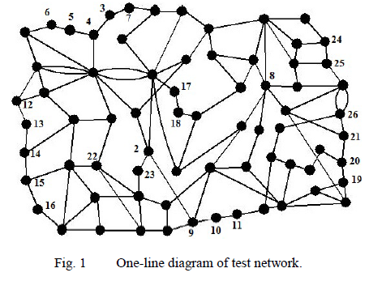
- نمونه بردار گیبس و روش مونت کارلو
برای هدف تخصیص DG الگوریتم نمونه گیری گیبس [43] - [45] استفاده شده است. این نوع تخصیص اجازه میدهد تا ما به تجزیه و تحلیل DGهای غیر قطعی بپردازیم، به این معنی که پارامترهای DG از پیش شناخته شده نیستند. سه پارامتر مهم نوع، اندازه، و محل DG در نظر گرفته شده است.
نمونه بردار گیبس یک روش زنجیره مارکوف مونت کارلو (MCMC) است که برای تولید مستقیم نمونه ها از یک توزیع هدف استفاده شده است. اعمال نمونه بردار گیبس با اجتناب از استفاده توزیعهای پیچیده چند متغیره قادر به توصیف تخصیص DG آینده با استفاده از توزیعهای مشروط کم بعد، می باشد. به عنوان یک ابزار برای مطالعه آماری نفوذ DG، به راحتی میتوان پارامترهای بیشتری برای DGها به عنوان مثال، هزینه DG اضافه کرد، جزئیات نمونه بردار گیبس را ممکن است در [43] - [45] یافت.

C. نمای کلی از ویژگی های DG
به منظور مطالعه اثر نفوذ DG بر VSM، سه پارامتر از DG در نظر گرفته شده است. در عمل تعداد زیادی از بارهای مختلف و پارامترهای گوناگون مربوط به واحدهای DG وجود خواهد داشت ، بنابراین طراحی یک توزیع خاص برای هر بار و هر اندازه واحد DG غیر واقعی است. بنابراین، انواع مختلف و رتبههای از DG ها، و محدودههای مختلف قدرت بار، در گروههایی برای تخصیص اهداف طبقهبندی شده است. بر اساس مقررات واحد محلی، امکان نصب DG در نظر گرفته توسط مشتری به احتمال زیاد به دامنه توان خروجی DGوابسته است [17]. محدوده خروجی و انواع DG در نظر گرفته شده در این مطالعه در جدول I ذکر شده است و اندازه بار در جدول II ذکر شده است. انواع DG با توجه به ارتباط بین DGها و شبکه طبقه بندی شده است.
.Dتخصیص DG غیر قطعی و قیود
به طور کلی، یک سری از توابع احتمال شرطی برای تخصیص DG غیر قطعی استفاده شده است که باید شرایط زیر را رعایت کنند: 1) استاندارد IEEE [46]، 2) شرایط واحدهای محلی (نمونه های موجود در [47] ، [48] را مشاهده کنید) 3) شرایط فیزیکی شبکه توزیع انتخاب شده. رابطه بین نوع، اندازه، و محل DG در نظر گرفته شده است. در این مقاله، ما به دنبال احتمالات شرطی و قیودهای پیشنهاد شده توسط [26] هستیم.
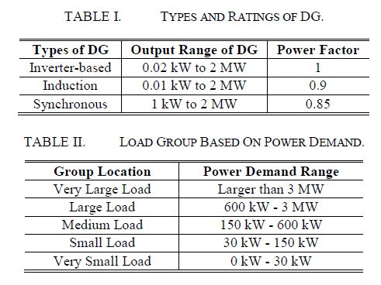
III. پایداری ولتاژ شبکه حلقوی
پایداری ولتاژ به بارپذیری کل سیستم مربوط میشود [30]-[32]. این امکان وجود دارد که کل سیستم در مرز منطقه ناپایداری ولتاژ عمل کند در حالی که پروفایلهای ولتاژ سیستم هنوز در حاشیه بهره برداری طبیعی است.
شکل2 رابطه بین دامنه ولتاژ باس بار و تقاضای بار را نشان میدهد، که آن هم به عنوان منحنی PV شناخته شده است. فاصله از نقطه کار فعلی تا نقطه فروپاشی ولتاژ (نقطه 'زانویی') اندازه حاشیه پایداری ولتاژ (VSM) را ارائه می دهد. در این نقطه، تقاضا بار همان حداکثر قدرت تحویل است. VSM مورد بحث در این مقاله یک برآورد پایداری ولتاژ بلند مدت [49] برای کل سیستم است.
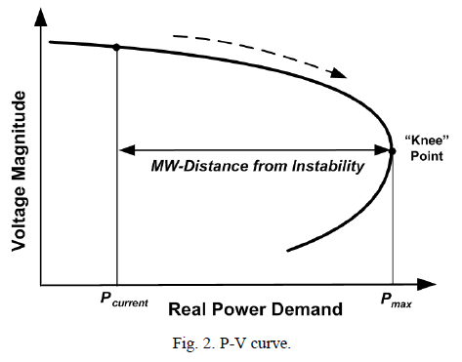

VSM میتواند با جستجوی نقطه فروپاشی ولتاژ در منحنی P-V ایجاد شود. قبل از اینکه به نقطه فروپاشی رسیده باشد، VSM شبکه ممکن است به صورت زیر بیان شود:
$$VSM=P_{max}-P_{current}$$
که در آن $P_{max}$حداکثر قدرت تحویلی است، و $P_{current}$ تقاضای توان اکتیو بار در نقطه کار فعلی (OP) است، و VSM نشاندهنده فاصله MW بین OP فعلی و نقطه فروپاشی است[50].
روش پخش بار مداوم (CPF) [35]برای برآورد حاشیه پایدری استفاده میشود. در حالی که ضریب قدرت بار ثابت فرض شده است، تقاضا بار اندکی افزایش مییابد به طوری که نقطه کار از حالت پایه به سمت نقطه فروپاشی منحنی PV حرکت خواهد کرد. نقطه فروپاشی ولتاژ زمانی که پخش بار ژاکوبین منحصر به فرد میشود به دست آمده است.

IV. مطالعه نفوذ DG
در این کار، تمام حالات در حوزه زمان و فرکانس در ATP شبیه سازی شدهاند. هر مولفه سیستم در مدلهای دقیق نشان داده شده است. دلایل انجام مطالعات در ATP به شرح زیر است [27]، [26] : حفاظت از شبکه نمیتواند با ابزار پخش بار تجاری نمایش داده شود. 2)مکانیسمهای سوئیچینگ و تجهیزات حفاظتی نمیتواند به درستی در ابزارهای دیگر مدلسازی شود. 3) مدل DG در ابزارهای دیگر به اندازه ATP دقیق نیست. مدل DG و بار به صراحت در شبیه سازی های ATP نشان داده است. بارها به عنوان امپدانس ثابت نشان داده و DGها با استفاده از مدل حالت پایدار ارائه شده است[51].
زمان شبیه سازی به اندازه کافی برای رسیدن به حالت پایدار برای شبیهسازی در حوزه زمان تنظیم شده است(گام زمانی 80 میکرو ثانیه). برای موارد تحت شرایط بار کم، ما 800 میلی ثانیه استفاده میکنیم که کل گام های زمانی 10000 است. برای موارد تحت شرایط پیک بار، ما 1200 میلی ثانیه، که 15000گام زمانی است استفاده می کنیم. برای به دستآوردن نتایج ممکن از تخصیص سطح نفوذ DGها در هر دو شرایط، بار کم و پیک 10٪ افزایش می یابد. سطح دقت VSM 0.1% است.
مروری بر روش مطالعه در شکل 3 نشان داده شده است.
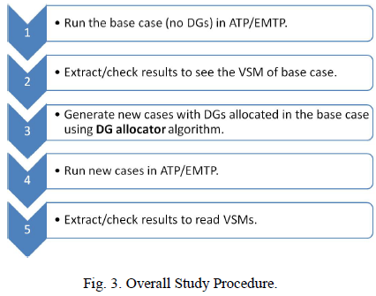
ما در دو مورد تمرکز کردیم: زمانی که DGها با سطح نفوذ خاصی در زیر شرایط بار کم (حداقل) و پیک (حداکثر) قرار می گیرد. اول، VSM ازحالت پایه بدست آمده است. سپس DGها به حالت پایه اضافه شده و VSM با تخصیص DGها به دست آمده است.
روش تخصیص DG در شکل 4 نشان داده شده است[26]، [27].
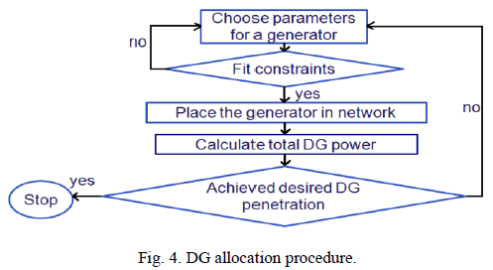

پارامترهای DG در بخش II-Cو قیود در بخش II-D مورد بحث قرار گرفته است. واحدهای غیر قطعی DG از PDFهای با استفاده از نمونه بردارگیبس (بخش II-B) تولید شده اند و در یک محل خاص که تنها زمانی که هیچ یک از قیدها نقص نشده باشد قرار داده شده است [26],[27]. تخصیص DG به صورت یکی یکی ومطابق با چگونگی تخصیص DG توسط مشتریان انجام شده است.
جزئیات چگونگی به دست آوردن VSM در شکل 5 نشان داده شده است. ما پس از اجرای حالت پایه در حوزه زمان در ATP، نتایج را بدست آوردیم و فایلهای پخش بار باحضور DG را ایجاد کردیم. سپس، ما پخش بار را با استفاده از تابع پخش بار در ATP برای به دست آوردن VSM اجرا میکنیم.
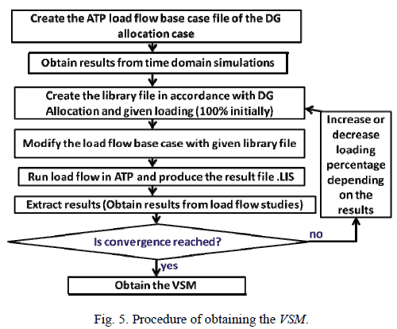

V. تجزیه و تحلیل نتایج
قبل از مطالعه نفوذ DG، ما پروفایل ولتاژ شبکه را تحت بار پایه و پیک برای اطمینان از از مناسب بودن و پایدار بودن شبکه مورد تست و بررسی قرار دادیم. نتایج به دست آمده نشان میدهد که ولتاژ در طرف اولیه ترانس و در بارها در محدوده 5٪± ولتاژ اسمی هستند. برای تمام موارد شبیهسازی دیگر در این مقاله، پروفیل ولتاژ ترانسفورماتور همیشه در محدوده 5٪ ± از ولتاژ اسمی قرار دارد.
شکل 6 و 7 به طور خلاصه نتایج حاصل از این مطالعه را نشان میدهد، که قدرت خروجی واقعی DG نسبت به VSM به ترتیب تحت شرایط بار کم و اوج نمایش داده شده است. این را میتوان از شکل 6 و 7 مشاهده کرد که نقاط داده بیشتر تحت نفوذ بالاتر در گوشه بالا سمت راست وجود دارد، که به طور کلی به معنی تاثیر مثبت DG بر رویVSM می باشد. این در جدول III، که در آن متوسط VSM ها هستند در شرایط بار کم و پیک نشان داده شده است.
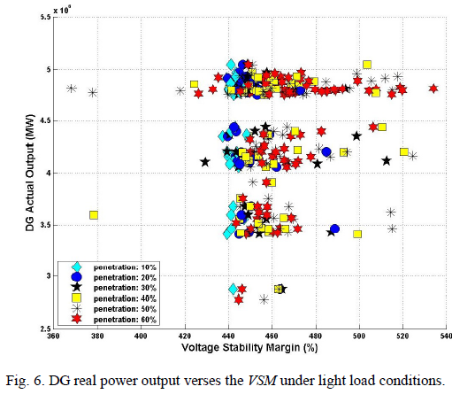
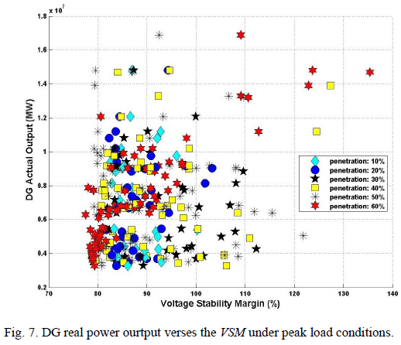
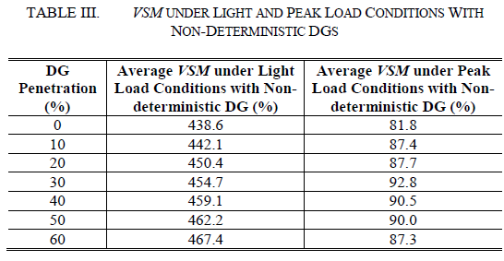
با این حال، چنین پدیده ای در شکل 6 نسبت به شکل 7 مجزاتر است. در شکل 7، تعداد زیادی از موارد (نقاط داده) تحت نفوذ بالای DG است، که VSM هایی مشابه با آنهایی که تحت نفوذ پایینتر DGاست وجود دارد، در پایین سمت چپ به جای بالا در سمت راست واقع شده است. این نشان میدهد که این موارد با مقادیر اولیه(مطلوب)نفوذ بالای DG در نهایت نمیتواند قدرت واقعی مورد نظر را تولید کند، و آنها را به سمت VSMs کوچک هدایت میکند. جدول IV نفوذ نهایی DG را نشان میدهد که همان (یا نزدیک به) نفوذ مطلوب در شرایط اوج بار نیست. همچنین ممکن است به طور متوسط نفوذ نهایی در شرایط پیک بار حدود 20٪ باشد، حتی زمانی که نفوذ مطلوب60 DG ٪ باشد. دلیل این است که VSM شبکه در شرایط پیک بار بسیار کوچک است و در این سناریوها حفاظت های DG باز هستند.
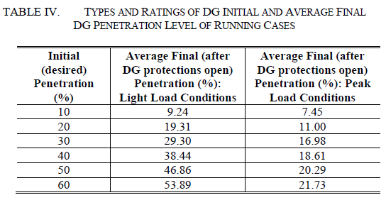
جداول V و VI 1) تعداد کل موارد شبیهسازی، 2) تعداد مواردی که در آن VSMها کوچکتر از VSMهای حالت پایه است (بدون اختصاص DG)، و 3) درصدی از این موارد تحت شرایط بار کم و پیک بودند ، را نشان میدهد. به عنوان مثال، در جدول V تحت نفوذ DG 10٪ ، در یک مورد از 40 مورد (2.5٪) VSM کوچکتر از یک در حالت پایه است، که به این معنی است که با اختصاص دادن DG ، VSM کاهش مییابد. روشی برای تعیین تعداد مواردی که لازم است در[26] ارائه شده است.
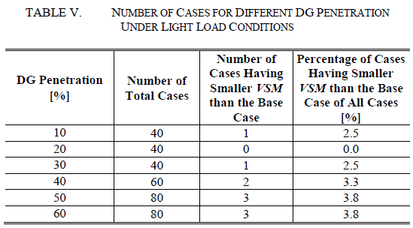
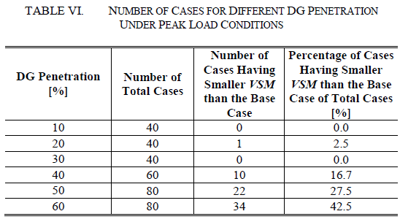
در جداول V و VI، مواردی که در آن VSM کوچکتر از VSM حالت پایه (بدون اختصاص DG) است به عنوان نقاط داده در سمت چپ شکل 6 و7 نشان داده شده است. که نقاط داده در شکل 6 ، VSM کوچکتر از 438.6٪ دارند (VSM تحت حالت پایه کم بار) و در شکل7 مقادیر کوچکتر از 81.8٪ (VSM تحت حالت پایه پربار)دارند. در جدول V، تنها چند مورد وجود دارد که در آن DG دارای تاثیر منفی بر VSM تحت شرایط کم باری است. در جدول VI موارد بیشتری که در آن DG تاثیر منفی بر VSM تحت شرایط بار پیک نسبت به شرایط کم باری دارد، وجود دارد. بنابراین، این وضعیت، که در آن DG دارای تاثیر منفی بر VSM است، تحت نفوذ بالای DG و در بار پیک، که سزاوار توجه بیشتری است، قابل توجه تر میشود. دلیل آن این است که VSM در شرایط پیک بار بسیار کوچک است، و نوع القای DG که توان راکتیو جذب میکند به راحتی ممکن است VSM را کاهش دهد. حفاظت DG به دلیل مشکلات اضافه ولتاژ یا کم ولتاژی باز است، که منجر به تغییرات VSM میشود. بنابراین، ما ممکن است نتیجه بگیریم که برای به مطالعه رفتار شبکه با حضور DG ، مشکل VSM باید به طور مشترک با مشکل کیفیت ولتاژ مورد تجزیه و تحلیل قرار بگیرد.
VI. نتیجه گیری
این مقاله در چند بخش آمده است:
- این مقاله تجزیه و تحلیل کلی از تاثیر سطوح نفوذ DG بر روی شبکه، تحت شرایط پیک و کم باری رائه داده است. DG احتمالا برای توجیه نصب و راه اندازی شبکه در آینده اختصاص داده شده است. تعداد زیادی از شبیه سازی برای رسیدن به نتیجه گیری انجام شده است.
- شبکه ممکن است به دلیل VSM بحرانی در شرایط پیک بار سطح بالایی از نفوذ DG را تحمل نکند. در این مطالعه، شبکه تنها میتواند تا 20٪ نفوذ DG را تحمل کند، حتی اگر نفوذ مطلوب 60٪ می باشد.
- به طور کلی، DG تاثیر مثبت در VSM دارد. با این حال، اثر منفی میتواند تحت شرایط بار پیک و سطح بالایی از نفوذ DG واقع شود. ازآنجاکه حفاظتهای DG با توجه به مسئله کیفیت ولتاژ، باز است بنابراین چنین وضعیتی ممکن است در VSM تاثیر بگذارد. همچنین، نوع القای DG ممکن است VSM را کاهش دهد. بنابراین، بمنظور افزایش سطح نفوذ DG به حداکثر مقدارخود، مسئله پایداری ولتاژ باید همراه با مسئله کیفیت ولتاژ مورد مطالعه قرار بگیرد.

